VELIKA osveščevalno – zbiralna nagradna akcija

»Ni debate - v Gorenje Surovino dajte stare aparate!«

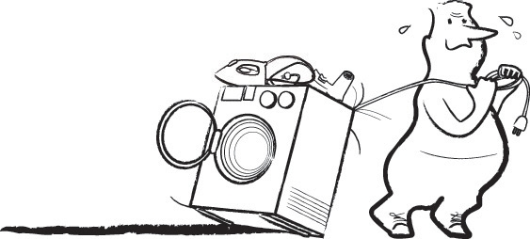

IZVAJALEC AKCIJE: GORENJE SUROVINA d.o.o. in
ZEOS, ravnanje z električno in elektronsko opremo d.o.o.

SODELUJOČI: Šole na podlagi povabila

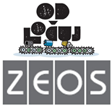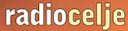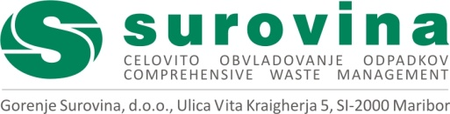
načrtna skrb za okolje http://surovina.si/
www.zeos.si

- NAMEN

Podjetje Gorenje Surovina d.o.o. se že več kot 60. let ukvarja s pridobivanjem sekundarnih surovin iz ostankov odpadkov. Globalnost problema odpadkov pelje svet v obdobje, kjer dobiva snovna izraba odpadkov prednost pred njihovo toplotno obdelavo ali odlaganjem. Potrjena je naša osnovna strategija in zavezanost k reciklaži in ponovni uporabi odpadkov. To pa ostaja naše temeljno načelo tudi v bodočem razvoju dejavnosti predelave odpadkov. Pridobivati zelo koristno in dragoceno sekundarno surovino, kar je osnovni člen v sistemu sonaravnega ravnanja z odpadki, ostaja naša temeljna dejavnost tudi v prihodnje.

Družba ZEOS je neprofitna organizacija, julija 2005 ustanovljena s strani najreprezentativnejših proizvajalcev, uvoznikov, pridobiteljev in trgovcev EE opreme. Osnovni cilj družbe je implementacije zbiranja in ravnanja z odpadno električno – elektronsko opremo v Sloveniji ter izpolnjevanje obveznosti za proizvajalce, uvoznike in pridobitelje, ki izhajajo iz EU in slovenske zakonodaje.
Rezultati zbiranja kažejo, da se količine odpadne električno elektronske opreme (v nadaljevanju OEEO) povečujejo, pa vendar so le te bistveno nižje kot v državah Skandinavije, Beneluxa, Švice. Analize kažejo, da je vzrok predvsem nizka stopnja osveščenosti prebivalstva. Ocenjuje se, da je dvig osveščenosti dolgoročno povezan z osveščanjem otrok in mladine, zato bomo združili sile in v prihodnje usmerjali tovrstne aktivnosti v to smer.

Namen akcije »Ni debate – v Gorenje Surovino dajte stare aparate« je:
  - spodbujanja zavedanja o pomenu celotnega življenjskega ciklusa električne in elektronske opreme pri otrocih in mladini,
  - preko otrok in mladine osveščanje o pomenu pravilnega ravnanja z odpadno električno in elektronsko opremo v celotni širši skupnosti šole, ki bo sodelovala v akciji:
- aktualizacija tematike pravilnega odstranjevanja OEEO pri učencih in splošni javnosti,
- osveščanje večjih porabnikov OEEO (inštalaterji, podjetja, vzdrževalci,..) o pomenu pravilnega zbiranja in recikliranja OEEO,
- uveljavljanje področja recikliranja OEEO.
  - vzpostavitev dodatne mreže zbiranja OEEO,
  - prenos dobre prakse osveščanja in zbiranja OEEO iz EU.

- CILJNE SKUPINE

Ciljne skupine akcije so skupine, ki jih je potrebno komunicirati, da bi dosegli namen akcije. Poleg mladih so to tudi podjetja in institucije, ki se morajo vključevati v shemo zbiranja in ravnanja z OEEO ter širša javnost, ki mora vplivati na izpolnjevanje obveznosti, ki jih podjetjem nalaga ta področna zakonodaja.
Ciljne skupine so torej:

  - mladi (osnovne in srednje šole, vrtci)
  - pravne osebe, javne institucije
  - širša javnost

- CILJI

Cilj akcije je konkretno seznaniti in osvestiti otroke in mladino ter posledično njihove družine ter širšo javnost s posledicami nepravilnega ravnanja z OEEO. Cilj je izpeljati aktivno osveščanje, pri čemer bodo otroci in mladina svoje razumevanje te problematike izrazili tudi z zbiralnimi akcijami. Dolgoročno je cilj pri njih in v njihovih družinah vzpostaviti trajno zbiranje tovrstnih odpadkov v ustrezne odpadkovne tokove.

- AKTIVNOSTI

Akcija bo potekala od ponedeljka 24. marca 2014 na vseh osnovnih šolah, ki so pristopile k akciji. Zadnji dan zbiranja odpadne OEEO je četrtek 17. april in zaključek akcije v petek
18. aprila 2014 z objavo rezultatov na Radiu Celje.

Zaradi učinkovite logistike informacij in infrastrukture zbiranja je pomembno, da so šole (predvsem koordinatorji) aktivno vključene v akcijo. Pri tem je potrebno upoštevati dogovore in terminski plan.

- TERMINSKI PLAN IZVEDBE

Aktivnosti v okviru akcije se bodo predvidoma odvijale:
        - 17. marec 2014 začetek oglaševanja akcije preko Radia Celje
        - 24. marec začetek akcije
        - 17. april 2014 – zadnji dan zbiranja odpadne OEEO
        - 18. april 2014 – objava rezultatov na Radiu Celje
        - datum koncerta za nagrajeno šolo po dogovoru

- OSTALO

Pri zbiranju vam bodo lahko pomagali starši in vsi občani in sicer tako, da bodo odpadno OEEO prinesli na naš zbirni center, kjer oddajo zbrano OEEO za določeno šolo. Da jih malo motiviramo, bomo vsak torek in četrtek na Radiu Celje med njimi izvedli nagradno žrebanje.
Zaradi večjega učinka akcije ter osveščenosti, je zaželena vsaka aktivna pomoč šole in sicer npr. obvestila javnosti preko lokalnih medijev, obveščanje učencev in staršev preko internih medijev, iztiskanje in delitev navodil, itd. Prosimo vas tudi, da sodelujete s Radiem Celje, ki bo najboljše šole tudi obiskal, naredil kakšen intervju, fotografijo….

Še enkrat želimo poudariti, da je pomembno , da naj starši in drugi občani odnesejo stare električne aparate na zbirni center.

Lokacija prevzema odpadne OEEO:

Gorenje Surovina d.o.o., Podšmihel, Laško (03 77 72 330)

